2026全国大学生电子设计竞赛广东赛区赛事暨全国大学生电子设计竞赛

模拟电子系统设计专题赛选拔赛报名缴费说明
各参赛院校：
为保证竞赛工作的正常开展，参赛学校需按规定缴纳竞赛报名费。本次报名费用缴交截止时间为2026年7月1日。
1、报名费用：
每支参赛队（3名队员）应交报名费￥200元，由所在参赛学校统一缴纳，不接受参赛队零星缴纳。同一学校同一参赛校区的所有参赛队伍统一缴纳；
同一学校不同参赛校区、或同一学校/同一参赛校区但不同学院，不便统一支付的可分开缴纳。注意：报名费多不退少要补。
2、缴纳方式：
- 使用微信或支付宝扫二维码缴费（二维码见通知尾页）
推荐使用此方式缴纳。扫码后，请缴款人在交费大厅页面认真填写交费金额、收费备注、开票信息和通知邮箱，发票在支付成功提交后即自动开具普通增值税发票，发到电子票开票通知栏中的邮箱地址。

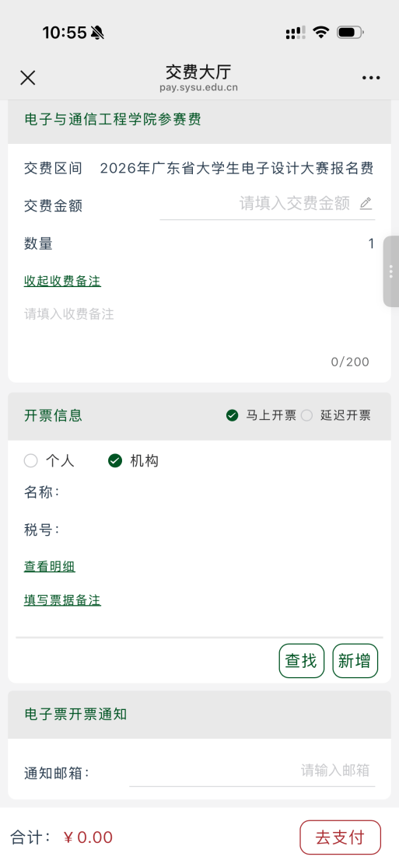
注意：请缴费人务必在支付页面的收费备注栏注明：学校编号+学校简称（校区、学院）+汇款人姓名

- 私对公转、公对公转
若确实需要采用对公汇款方式，请提前联系组委会沟通（邮件或QQ私聊）。账号：中山大学
开户银行：中国建设银行广州中山大学支行银行账号：44050143004609000001
联行号：105581010072
转账汇款时请务必在“备注”处注明：2026省赛＋学校编号+学校简称（若有校区、学院等区分信息也请写上）＋汇款人姓名，如：2026省赛001中山大学（深圳校区电通）李四；
敬请留意：若无备注信息，无法在中山大学财务处众多的收款项中查到贵校的汇款项，后续无法开发票（统一开票时间：2026年9月后，请留意竞赛沟通QQ群的通知）。
3、提交缴费凭证（尽量与报名表一同提交）
采用微信或支付宝扫二维码缴纳的，请上传发票；对公转账的，请上传转账的截图。
4、联系人：卓老师，0755-23260172，13113686494；邮箱：gduedc2026@mail.sysu.edu.cn

广东省大学生电子设计竞赛组委会
中山大学电子与通信工程学院
2026年3月19日


缴费二维码

